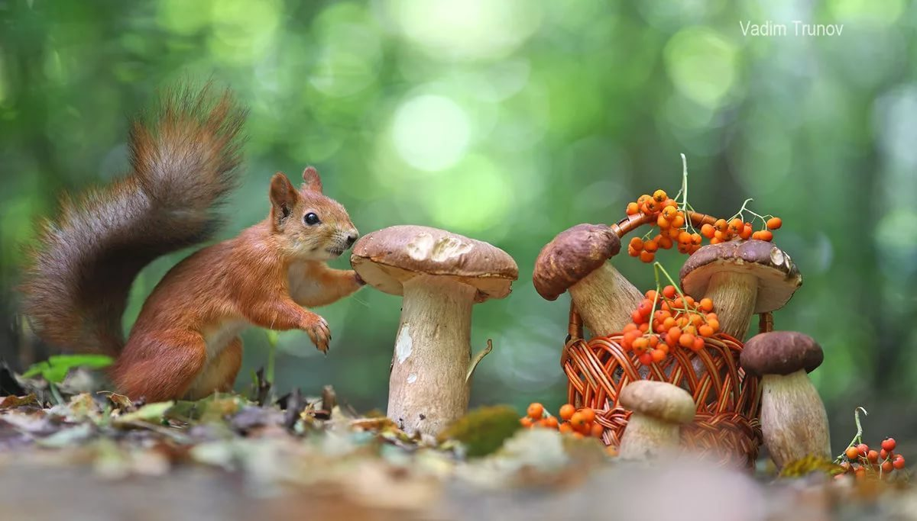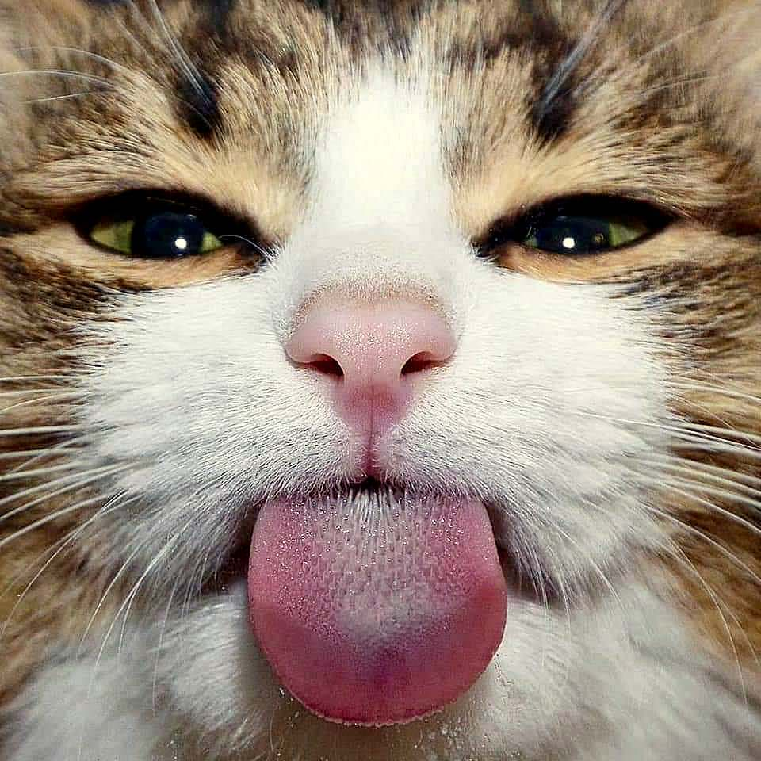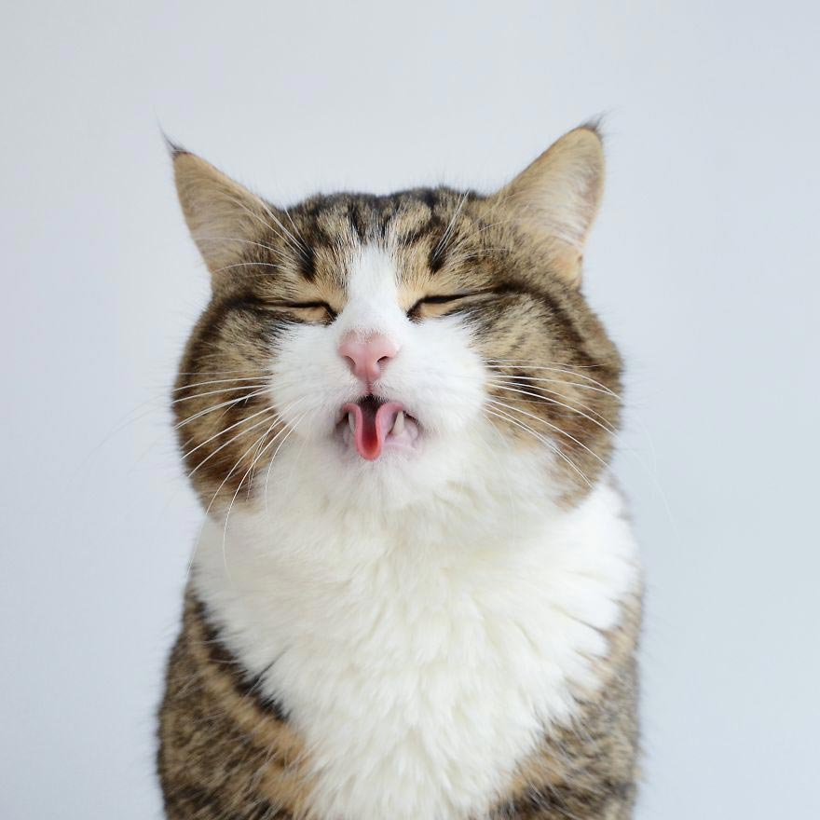

**Упражнение**

**«Грибок»**

**Упражнение**

**«Лопата»**

**Упражнение**

**«Желобок»**

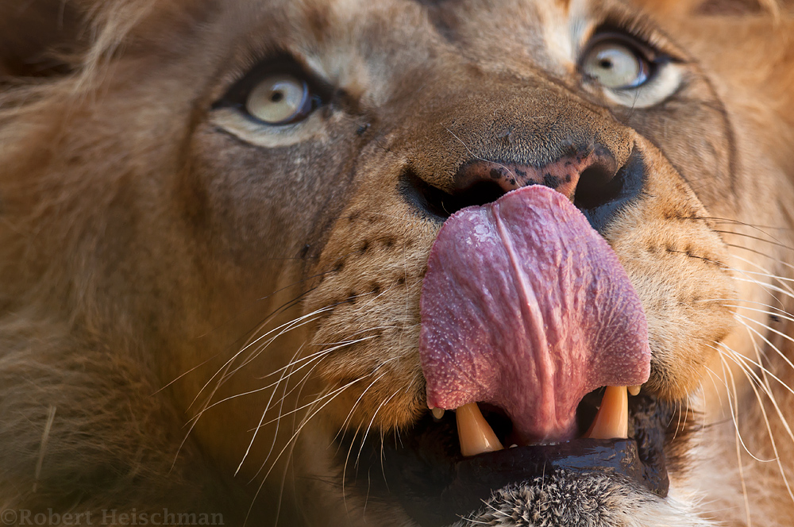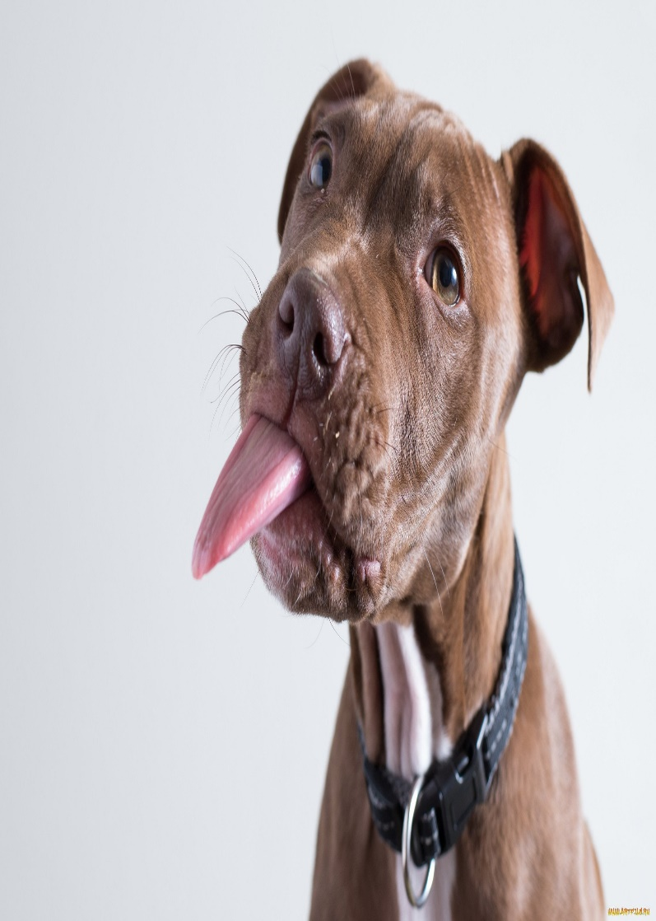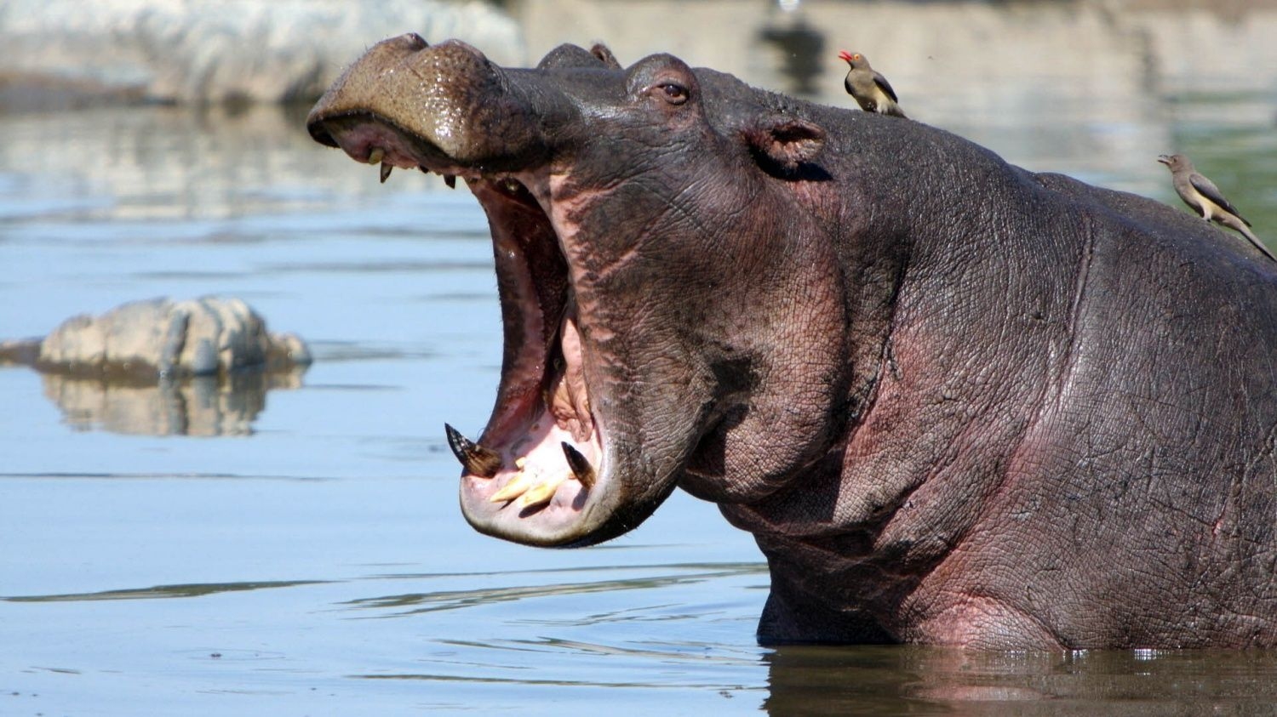

**Упражнение**

**«Вкусное варенье»**

**Упражнение**

**«Иголочка»**

**Упражнение**

**«Бегемот»**

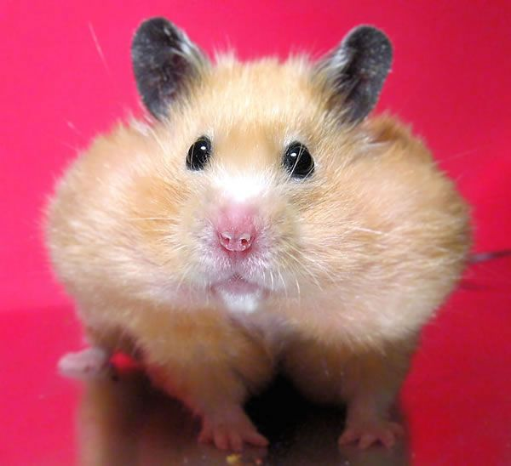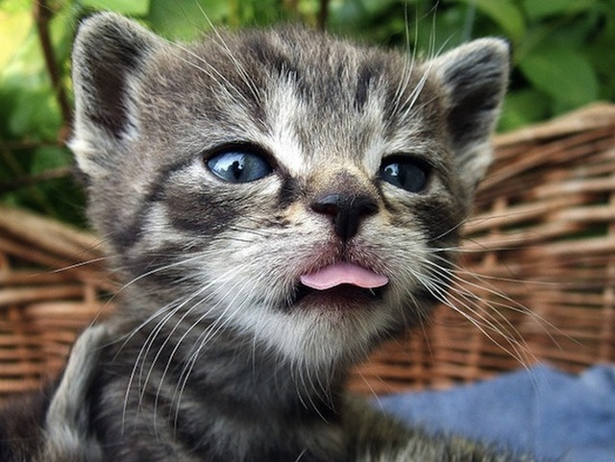

**Упражнение**

**«Хомячок»**

**Упражнение**

**«Месим тесто»**

**Упражнение**

**«Чашечка»**

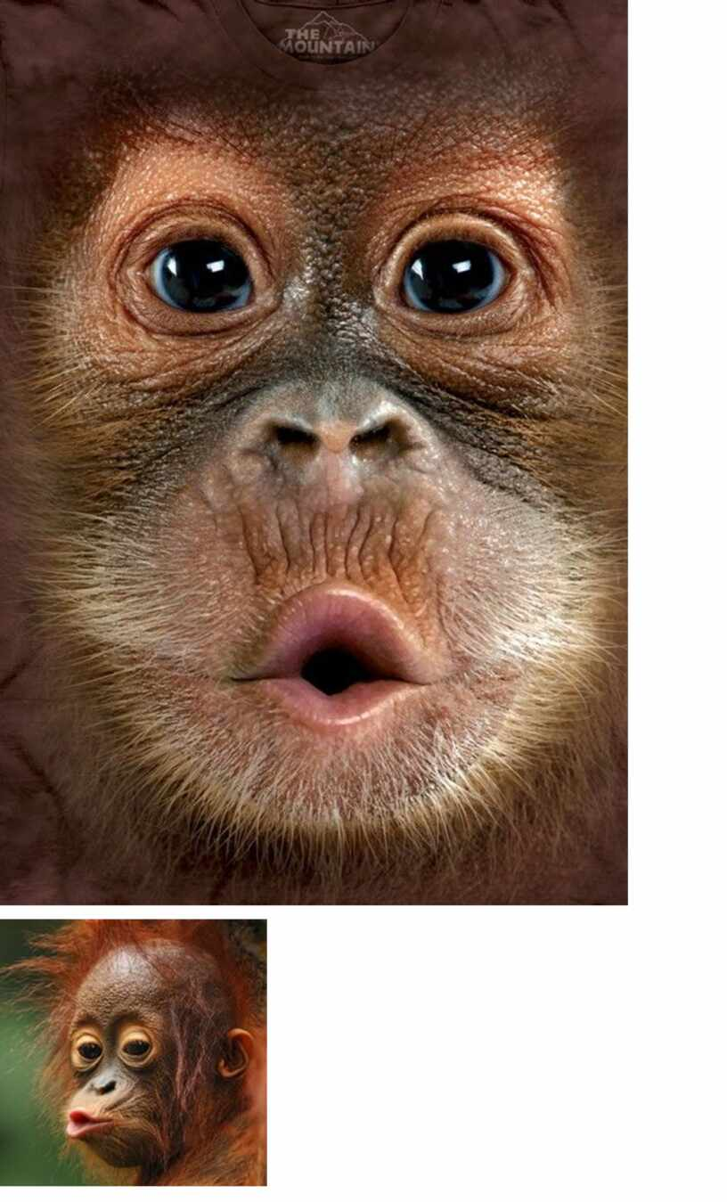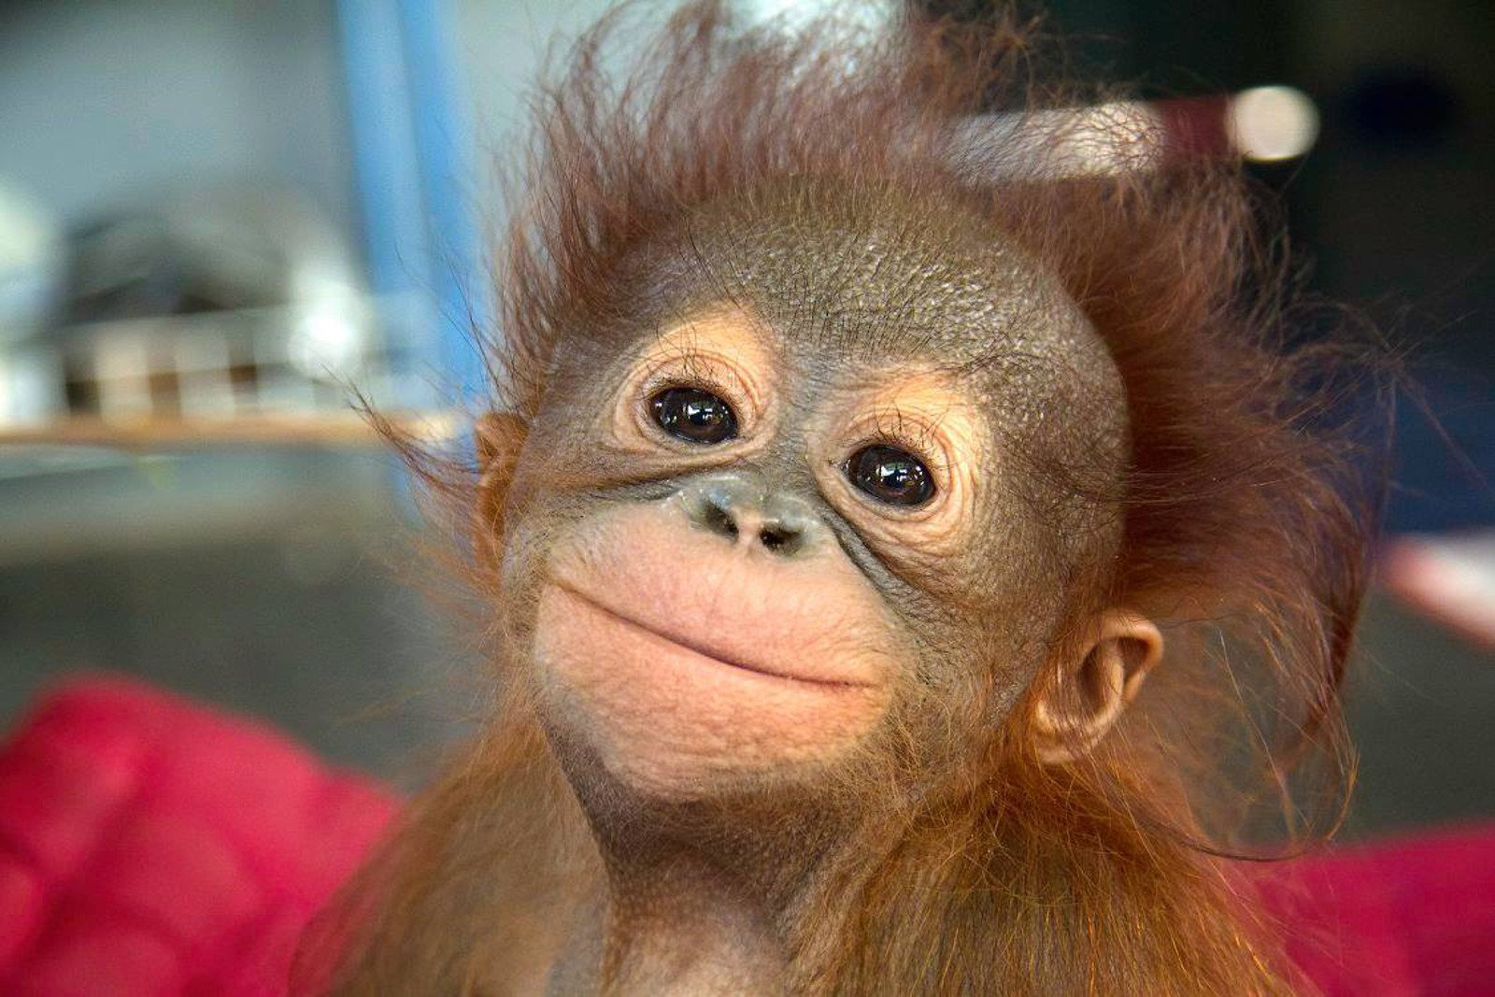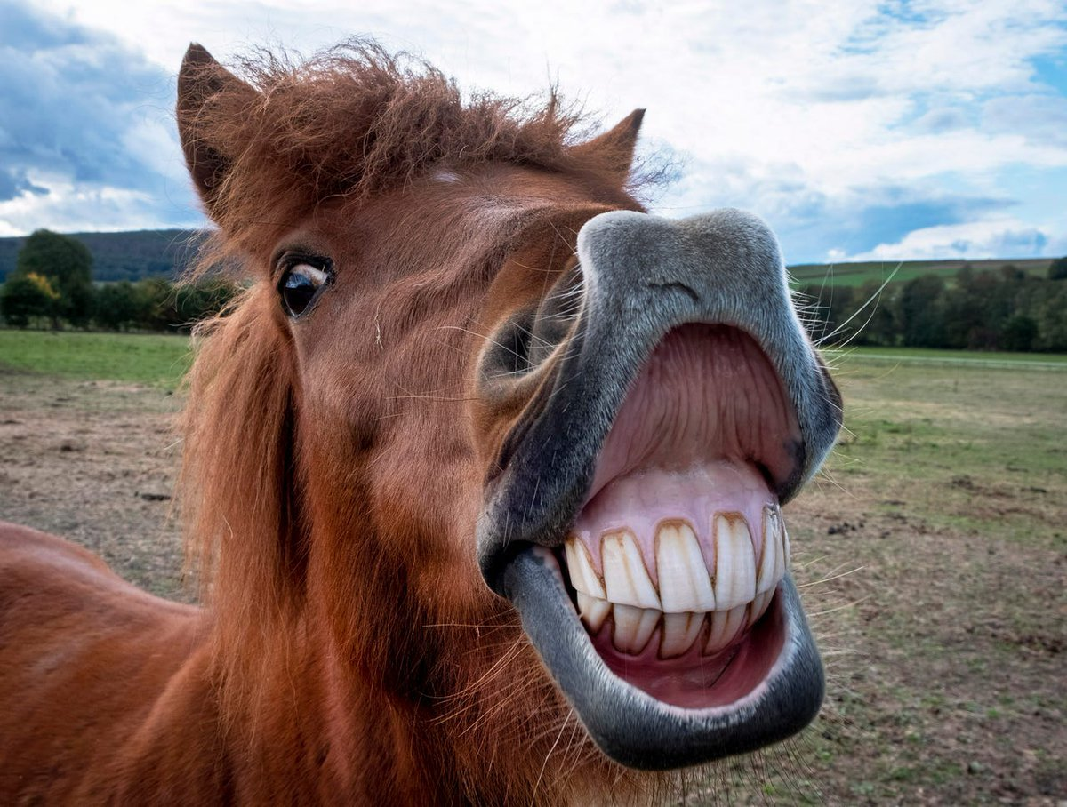

**Упражнение**

**«Улыбка»**

**Упражнение**

**«Трубочка»**

**Упражнение**

**«Заборчик»**

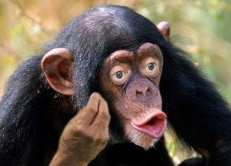

1. **Упражнение «Трубочка»:**

улыбнуться, поставить зубки вместе, округлить губы так, чтобы было видно 4 передних зуба.

1. **Упражнение «Заборчик»:** широко развести уголки губ (улыбнуться), обнажив сжатые зубы.
2. **Упражнение «Улыбка»:** улыбнуться, зубы не видны.
3. **Упражнение «Чашечка»:** широко открыть рот, широкий язык положить на нижнюю губу, загибаем края языка «чашечкой» и медленно поднимаем ее наверх.
4. **Упражнение «Хомячок»:** надуть щеки, рот закрыт.
5. **Упражнение «Блинчик или лопата»:** улыбнуться, открыть рот, положить широкий язык на нижнюю губу. Язычок должен лежать тихо, не шевелиться.

**Содержание упражнений**

**АРТИКУЛЯЦИОННАЯ ГИМНАСТИКА**

**«ВЕСЕЛЫЕ ЖИВОТНЫЕ»**

1. **Упражнение «Бегемот»:**

открыть рот, язычок лежит спокойно внизу полости рта.

1. **Упражнение «Иголочка»:** открыть рот, язык высунуть как можно дальше изо рта, сделать его узким, удерживать язык в горизонтальном положении.
2. **Упражнение «Вкусное варенье»:** улыбнуться, открыть рот, поднять язык в форме чашечки вверх и положить его на верхнюю губу, убрать язычок в свои домик.
3. **Упражнение «Желобок»:** положить широкий язык на нижнюю губу, округлить губы и сузить их, чтобы образовался желобок.
4. **Упражнение «Месим тесто»:** улыбнуться, положить широкий язык на нижнюю губу, пошлепать по нему губами.
5. **Упражнение «Грибок»:** открыть рот, присосать язык к небу.